(12/6)

**데이터베이스 14주차**

**Flask 과제**

분반 : 1

이름 : 김민석

학번 : 20195124

학과 : 소프트웨어융합 대학(컨텐츠 IT)

사용한 프로그램 :

1. Spyder ( Python 3.7 )
2. Atom

**목차**

1. 소스코드
   1. app.py
   2. mssql_module.py
   3. index.html, base.html
2. 에러

**소스코드**

1. **app.py**

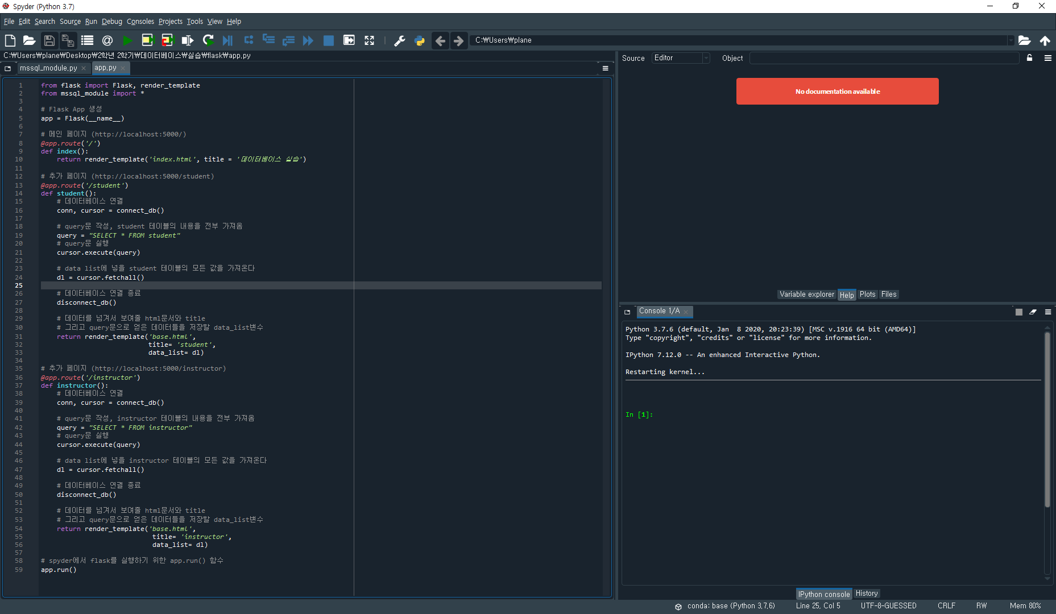

1. **mssql_module.py**

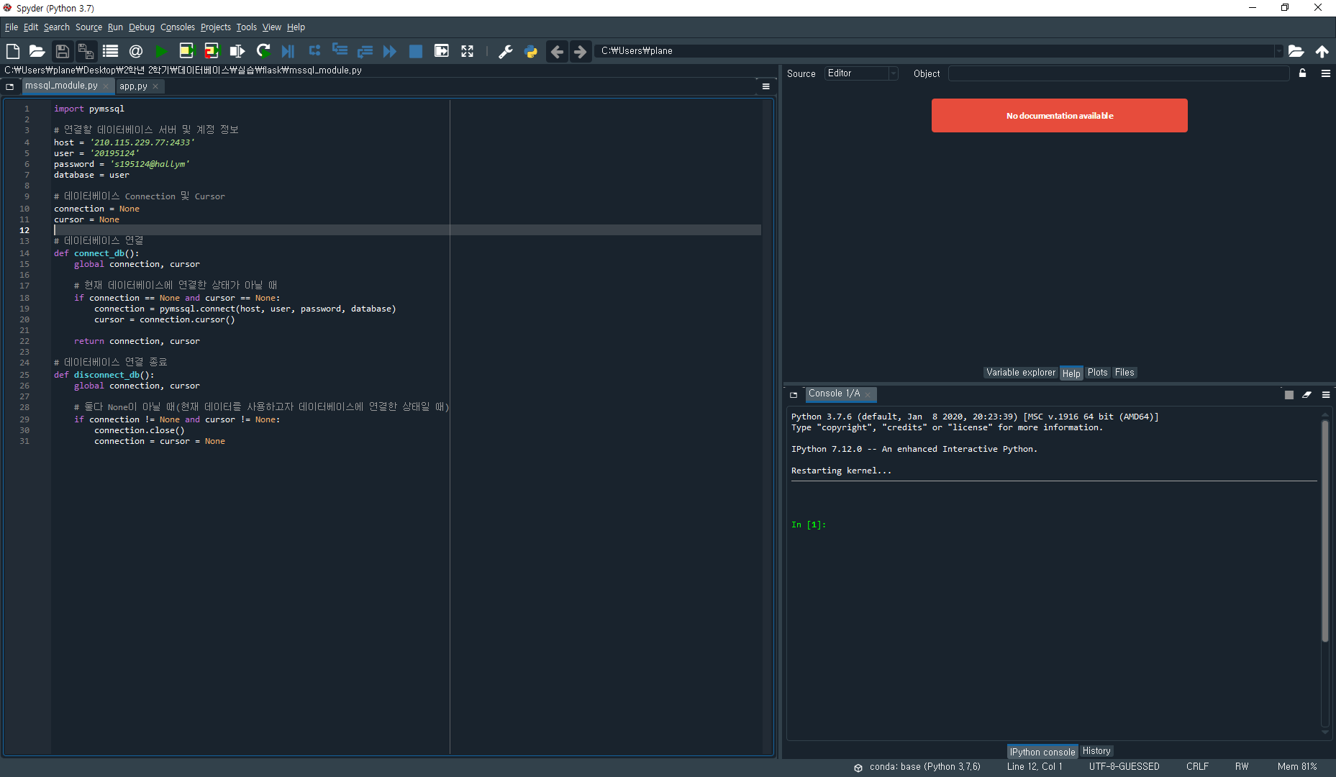

1. **index.html, base.html**

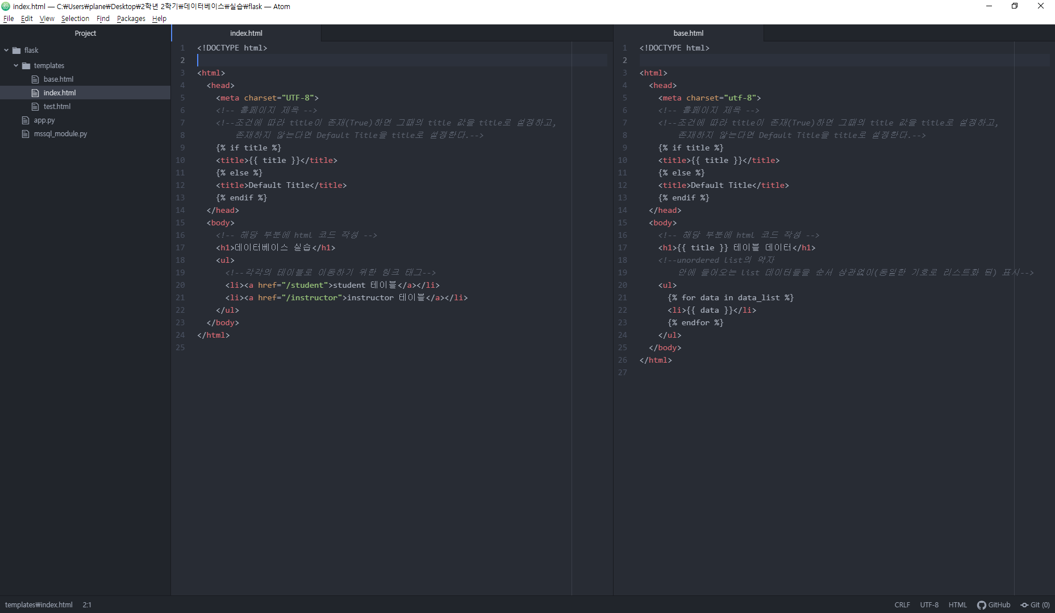

**에러**

Spyder에서 제공하는 python으로 그전 실습까지(url 참조) 잘 됐는데 DB와 연계해서 코드를 짜게 되니까 mssql_module.py를 계속 인식을 못하더라고요...

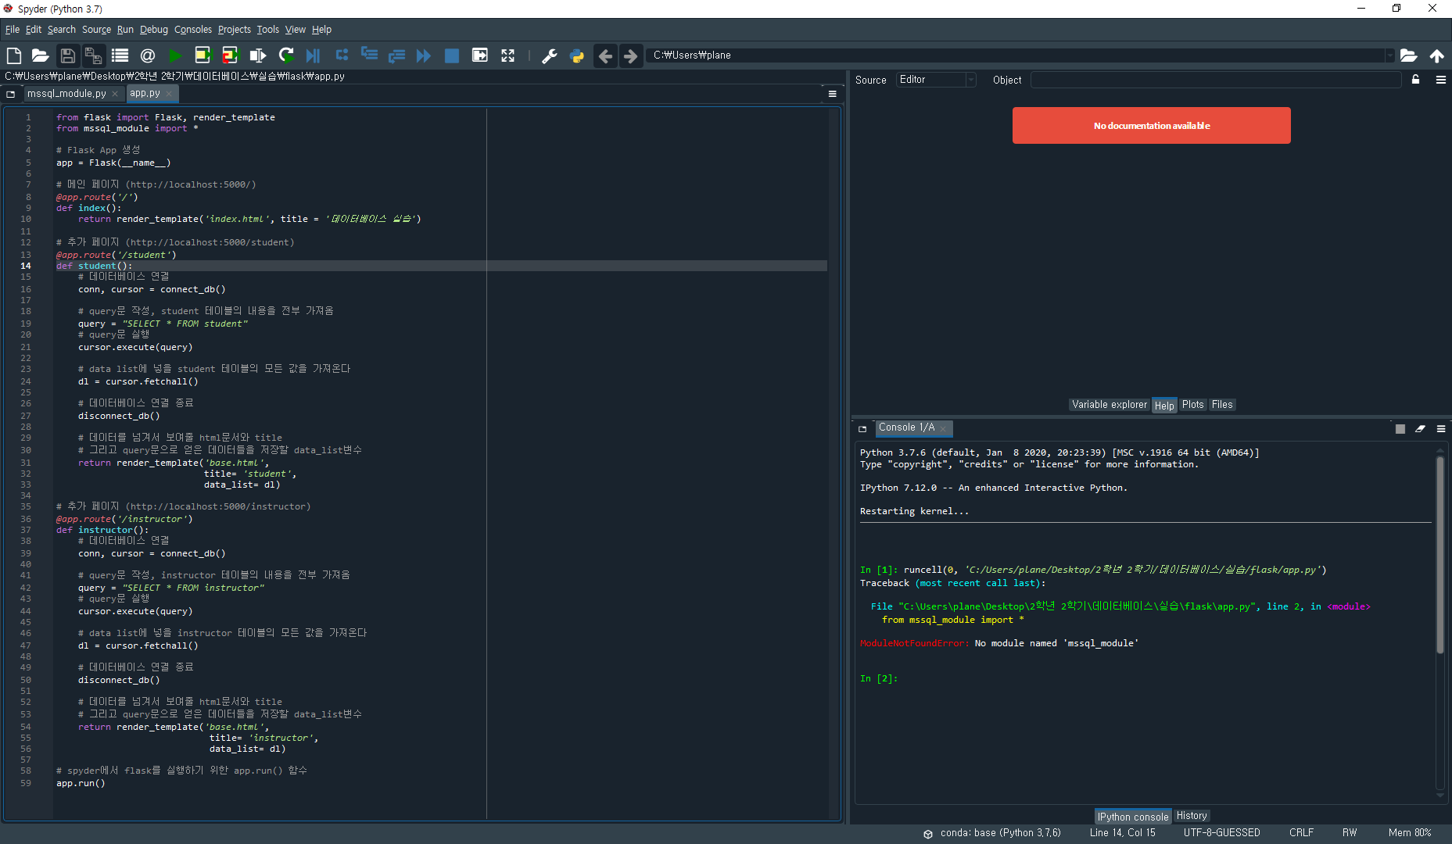

그래서 어쩔 수 없이 과제의 데이터가 나올 값들을 영상과 파이썬 구조를 통해 예상을 하면서 과제를 진행했습니다.

그런데 파일을 정리하면서 pymssql.connect가 안되는 에러를 찍으려고 한 파일에 모든 내용(mssql_module.py의 내용과 app.py의 내용)을 넣어서 실행을 해보니 갑자기 되네요 ㅠㅜ

원래 한 파일에 옮겼어도 “ERROR in app: Exception on / [GET]“ 이런 에러 문장이 뜨면서pymssql.connect 가 안된다면서 5시간동안 구글링해도 안됐는데 갑자기 안되던 것이 돼서 좀 억울하네요.. 😂😂

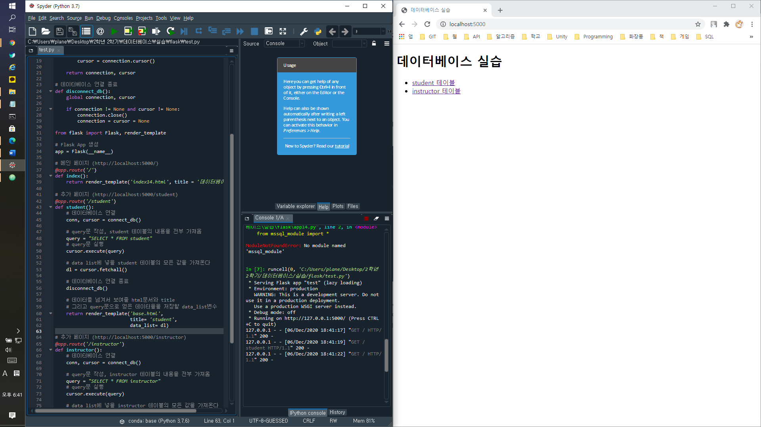

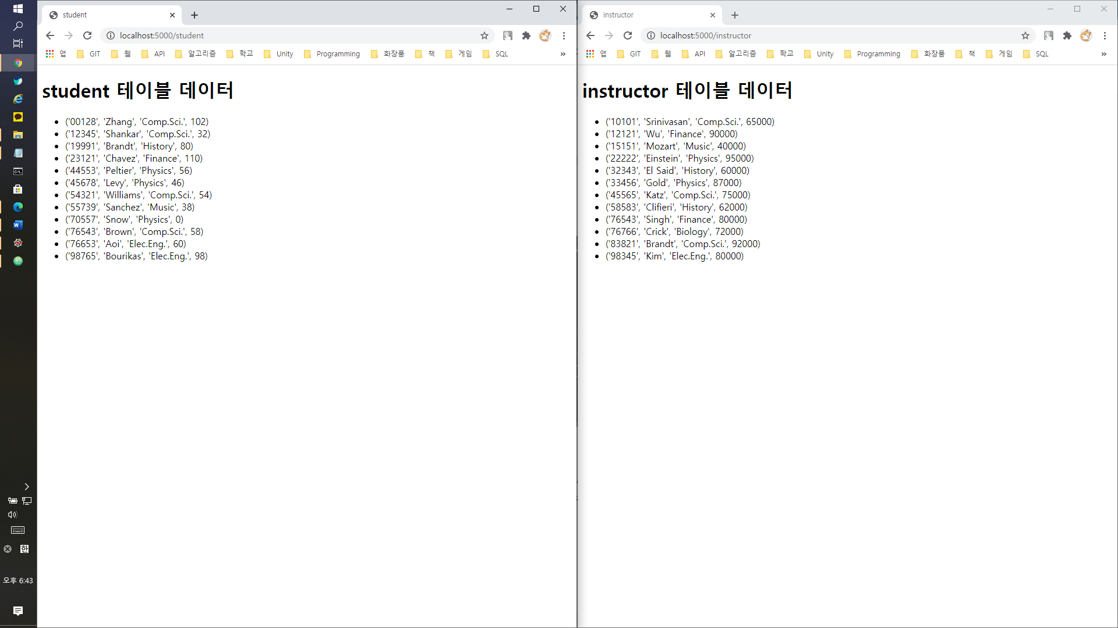

그래서 뒤늦게라도 모든 코드를 한 파일에 넣어서 제가 코딩한 결과로 과제에서 원하는 데이터베이스들의 테이블 데이터들을 확인할 수 있었습니다.